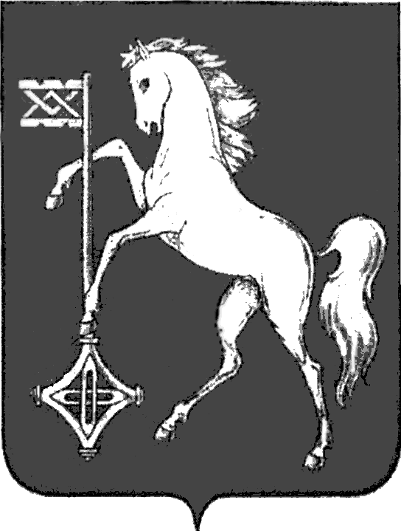

АДМИНИСТРАЦИЯ ГОРОДСКОГО ОКРУГА КОХМА
ИВАНОВСКОЙ ОБЛАСТИ
______________________________________________
П О С Т А Н О В Л Е Н И Е

от 06.20.2024 № 74

городской округ Кохма

О проведении аукциона на право заключения
договора аренды муниципального имущества

В соответствии с Федеральным законом от 26.07.2006 № 135-ФЗ «О защите конкуренции», Приказом Федеральной антимонопольной службы России от 21.03.2023 № 147/23 «О порядке проведения конкурсов или аукционов на право заключения договоров аренды, договоров безвозмездного пользования, договоров доверительного управления имуществом, иных договоров, предусматривающих переход прав в отношении государственного или муниципального имущества, и перечне видов имущества, в отношении которого заключение указанных договоров может осуществляться путем проведения торгов в форме конкурса»
П О С Т А Н О В Л Я Ю :
1. Комитету по управлению муниципальным имуществом и муниципальным заказам администрации городского округа Кохма провести аукцион на право заключения договора аренды муниципального имущества в электронной форме, открытый по составу участников и форме подачи предложений, в отношении:
нежилого помещения, площадью 736,8 кв. м, этаж цокольный, кадастровый номер 37:29:010122:1272, расположенное по адресу: Ивановская область, г. Кохма, ул. Ивановская, д. 40/1, пом. 1-39, целевое назначение - административно-хозяйственная деятельность, не запрещенная законодательством Российской Федерации (далее – объект);
Начальная стоимость объекта установлена на основании отчета ООО «Константа Профи» от 01.12.2023 № 91-12/2023.
2. Установить начальную (минимальную) цену договора в размере ежемесячной арендной платы объекта - 59 000 (пятьдесят девять тысяч) рублей (без НДС); размер задатка – 10 % от начальной цены договора – 5 900 (пять тысяч девятьсот) рублей; величину повышения начальной цены договора («шаг аукциона») - 5 % от начальной цены договора – 2950 (две тысячи девятьсот пятьдесят) рублей.
3. Срок аренды установить 5 (пять) лет.
4. Установить, что средства от арендной платы объекта в полном объеме поступают в бюджет городского округа Кохма.
5. Ответственность за проведение аукциона на право заключения договора аренды возложить на председателя комитета по управлению муниципальным имуществом и муниципальным заказам администрации городского округа Кохма Шляеву Н.Н.
6. Опубликовать настоящее постановление на официальном сайте городского округа Кохма в сети Интернет в течение 10 дней со дня подписания.

Глава
городского округа Кохма М.А. Комиссаров

